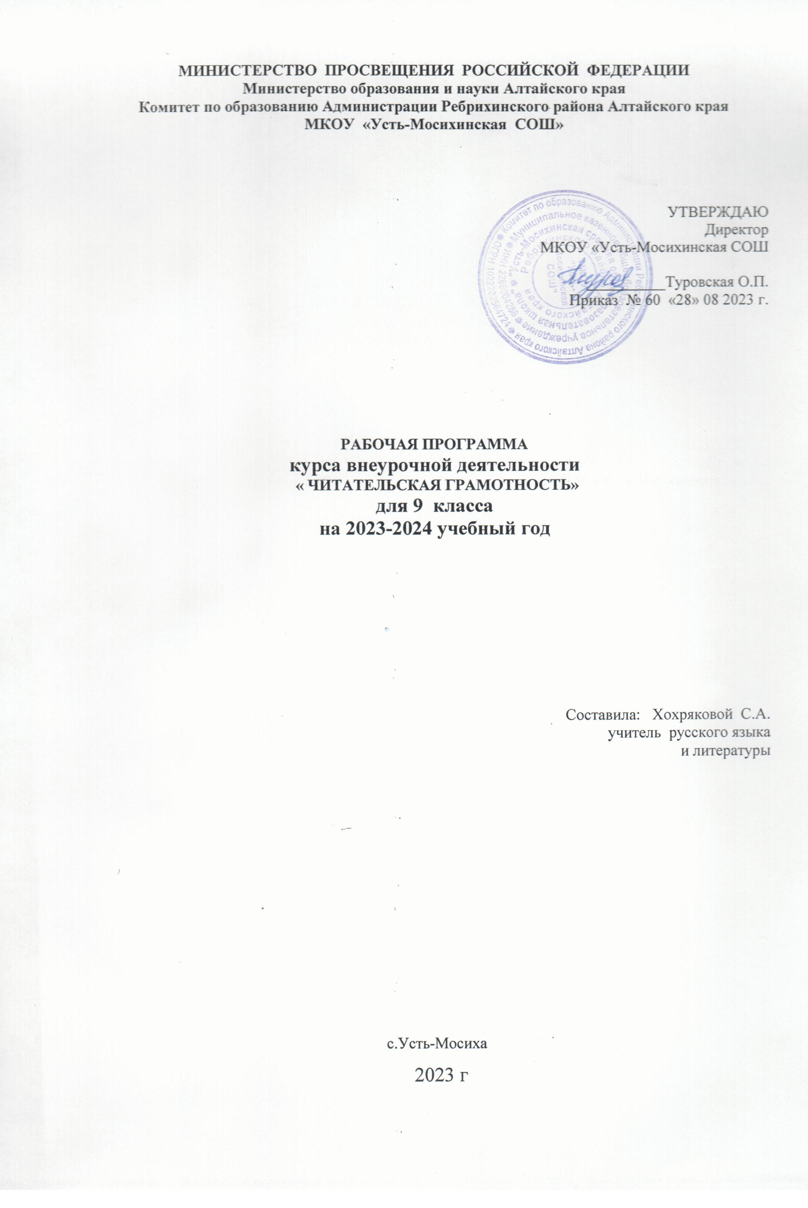

Пояснительная записка
Рабочая программа по предмету «Формирование читательской компетентности» для 6 классов составлена на основе:
- Федерального закона РФ от 29.12.2012 № 273-ФЗ "Об образовании в Российской Федерации";
- ФГОС основного общего образования, утвержденным Приказом Министерства образования и науки РФ от 17.12.2010 г. № 1897;
- СанПиН 2.4.2.2821-10 «Санитарно-эпидемиологические требования к условиям и организации обучения в общеобразовательных учреждениях», утвержден Постановлением Федеральной службы по надзору в сфере защиты прав потребителей и благополучия человека и Главного государственного санитарного врача РФ от 29.12.2010 №189;
– основными идеями «Национальной программы поддержки и развития чтения», разработанной Федеральным агентством по печати и массовым коммуникациям совместно с Российским книжным союзом, ЗакономРоссийской Федерации «Об образовании»;
– учетом требований стандарта второго поколения (ФГОС) к личностным и метапредметным результатам освоения основной образовательной программы ООО: в п. 10 «Метапредметные результаты освоения основной образовательной программы основного общего образования» выделено отдельным умением «смысловое чтение».
Актуальность и значимость определяются новым стандартом, требованиями к новым результатам, новыми характеристиками подросткового возраста.
Новизна реализации программы учреждения заключается в использовании следующих педагогических технологий обучения: проблемно-диалогового обучения, творческой деятельности.

Цели и задачи изучения курса:
Цели:

-познакомить учащихся с приёмами изучающего чтения, предполагающего полное и глубокое понимание содержание текста;
-формировать умение осмысливать текст, сознательно используя приёмы информационной переработки прочитанного;
-способствовать формированию у школьников индивидуальных тактик изучающего чтения.
Задачи курса:
-вооружить школьников широким набором приёмов осмысленного прочтения текста;
- научить осмысленно прочитывать текст;
-способствовать успешному обучению в школе на других предметах;
-способствовать успешной сдачи ОГЭ по русскому языку при работе с текстами;
-подготовить к взрослой жизни в информационном потоке. Рабочая программа рассчитана на 34 часа в год, 1 час в неделю.

Результаты освоения курса по внеурочной деятельности: Личностные результаты:
- понимание русского языка как одной из основных национально- культурных ценностей русского народа; определяющей роли родного языка в развитии интеллектуальных, творческих способностей и моральных качеств личности;
- осознание эстетической ценности русского языка; уважительное отношение к родному языку, гордость за него; потребность сохранить чистоту русского языка как явления национальной культуры; стремление к речевому самосовершенствованию;

- достаточный объем словарного запаса и усвоенных лексических, фразеологических средств для свободного выражения мыслей и чувств в процессе речевого общения; способность к самооценке на основе наблюдения за собственной речью.

Метапредметные результаты

Регулятивные:
- способности извлекать информацию из разных источников, включая средства массовой информации, компакт-диски учебного назначения, ресурсы Интернета; свободно пользоваться словарями различных типов, справочной литературой;
- овладение приемами отбора и систематизации материала на определенную тему; умение вести самостоятельный поиск информации, ее анализ и отбор;
- умения сопоставлять и сравнивать речевые высказывания с точки зрения их содержания, стилистических особенностей и использованных языковых средств;
- способность определять цели предстоящей исследовательской, творческой деятельности (индивидуальной и коллективной), последовательность действий.

Коммуникативные:
- умение воспроизводить прослушанный или прочитанный текст с разной степенью свернутости;
- умение создавать устные и письменные тексты разных типов, стилей речи и жанров с учетом замысла, адресата и ситуации общения;
- способность свободно, правильно излагать свои мысли в устной и письменной форме;
- владение разными видами монолога и диалога;
- способность участвовать в речевом общении, соблюдая нормы речевого этикета;
- способность оценивать свою речь с точки зрения ее содержания, языкового оформления;
- умения находить грамматические и речевые ошибки, недочеты, исправлять их, совершенствовать и редактировать собственные тексты;

- умение выступать перед аудиторией сверстников с небольшими сообщениями, докладами.

Рефлексивные:
- оценивать достигнутые результаты и адекватно формулировать их в устной и письменной форме;
- проектировать, корректировать индивидуальный маршрут восполнения проблемных зон выполняемой предметной, метапредметной, личностно ориентированной деятельности;
- применять само- и взаимодиагностику при перепроектировании индивидуальных маршрутов восполнения проблемных зон в предметной, метапредметной деятельности.

ОСНОВНЫЕ РАЗДЕЛЫ НАУКИ О ЯЗЫКЕ

Синтаксис Учащиеся научатся:
- опознавать основные единицы синтаксиса (словосочетание, предложение);
-анализировать различные виды словосочетаний и предложений с точки зрения структурной и смысловой организации, функциональной предназначенности;
- применять синтаксические знания и умения в практике правописания, в различных видах анализа.

Учащиеся получат возможность научиться:
- опознавать основные выразительные средства синтаксиса в публицистической и художественной речи, в текстах научного и официально-делового стилей речи;
-использовать в речи грамматическую синонимию;
- анализировать особенности употребления синтаксических конструкций в публицистической, художественной речи, в текстах научного и официально- делового стилей речи;

Правописание: орфография и пунктуация Учащиеся научатся:
- опознавать орфограммы и пунктограммы;
-проводить орфографический и пунктуационный анализ в устной и письменной форме с помощью графических символов;

- соблюдать нормы правописания в письменной речи ( в объёме содержания курса).

Учащиеся получат возможность научиться:
-иллюстрировать роль орфографии и пунктуации в передаче смысловой стороны речи;
- извлекать необходимую информацию из мультимедийных, орфографических словарей и справочников по правописанию; использовать эту информацию в процессе письма.

РЕЧЬ. РЕЧЕВАЯ ДЕЯТЕЛЬНОСТЬ

Речеведение Учащиеся научатся:
-проводить анализ текстов с указанием темы, основной мысли, принадлежности к стилю, функционально- смысловому типу речи, средств выразительности;
-применять коммуникативные навыки в речевой деятельности с учётом ситуации и сферы общения.

Учащиеся получат возможность научиться:
-анализировать речевые высказывания с точки зрения их соответствия ситуации общения и успешности в достижении прогнозируемого результата.

ВИДЫ РЕЧЕВОЙ ДЕЯТЕЛЬНОСТИ ЧТЕНИЕ

Учащиеся научатся:
-адекватно понимать и интерпретировать прочитанные тексты различных функционально-смысловых типов речи (повествование, описание, рассуждение) и определённой функциональной разновидности языка;
-владеть навыками различных видов чтения;
- владеть навыками информационной переработки прочитанного текста;
-владеть навыками работы с книгой и периодическими изданиями.

Учащиеся получат возможность научиться:
-извлекать информацию по заданной проблеме (включая противоположные точки зрения на её решение) из различных источников (учебно-научных текстов, текстов СМИ, в том числе представленных в электронном виде на различных

информационных носителях, официально-деловых текстов), высказывать собственную точку зрения на решение проблемы.

ПИСЬМО

Учащиеся научатся:
-создавать собственные тексты различных функционально-смысловых типов речи (повествование, описание, рассуждение) и определённой стилевой разновидности языка;
-совершенствовать и редактировать тексты;
-соблюдать на письме нормы современного русского литературного языка, правила речевого этикета.

Учащиеся получат возможность научиться:
-аргументировать собственную позицию, доказывать её, приводя аргументы из различных областей знания, жизненного и читательского опыта;
-понимать основные причины коммуникативных неудач и уметь их объяснять;
-писать аннотации, тезисы выступления, конспекты, рефераты;
-понимать основные причины коммуникативных неудач в письменном общении и уметь их объяснять.

СЛУШАНИЕ

Учащиеся научатся:
- адекватно понимать и интерпретировать тексты различных функционально- смысловых типов речи (повествование, описание, рассуждение) и функциональных разновидностей языка;
-владеть различными видами аудирования ( с полным пониманием основного содержания, с выборочным извлечением информации) текстов различных функциональных разновидностей языка;
- владеть навыками информационной переработки прослушанного текста.

Учащиеся получат возможность научиться:
-понимать скрытую информацию публицистического характера ( в том числе текстов СМИ) анализировать и комментировать её в устной форме.

ГОВОРЕНИЕ

Учащиеся научатся:

-создавать собственные тексты различных функционально-смысловых типов речи и определённой функциональной разновидности языка;
- создавать устные монологические и диалогические высказывания на темы из жизненного опыта (на основе жизненных наблюдений, чтения учебной, научной и художественной литературы);
-соблюдать в устной речи нормы современного русского литературного языка, правила речевого этикета.

Учащиеся получат возможность научиться:
-участвовать в коллективном обсуждении морально-этических проблем, в дискуссиях на учебно-научные темы, аргументировать собственную позицию, доказывать её, убеждать, соблюдая норы учебно-научного общения;
-понимать основные причины коммуникативных неудач в устном общении и уметь их объяснять.

Содержание курса внеурочной деятельности:

№ | Тема | Формы организации | Виды деятельности учащихся
1. | Вводное занятие. | Практическое занятие.  Контрольный срез. | Чтение и анализ художественного текста
2. | Текст и его признаки | Практическое занятие | Участие в беседе и диалоге, чтение и анализ лингвистического и художественного текстов, пересказ, орфографическое списывание.
3 | Постановка вопросов к тексту и прогнозирование его содержания. | практическое занятие  разработка проектных заданий исследовательского и творческого типов; | Беседа, чтение и анализ лингвистического и художественного текстов, пересказ, орфографическое списывание, работа со словарями
4 | Составление тематической группы слов как приём определения темы текста. | практическое занятие  самостоятельная работа (индивидуальная и групповая) | Языковые анализы слов, комментированное чтение, работа с раздаточным материалом, выполнение тренировочных упражнений, пунктуационный и орфографический анализ, выборочное, осложненное и распределительное списывание
5 | Выделение в тексте ключевых слов как приём определения его темы и идеи. | практическое занятие  самостоятельная работа (индивидуальная и групповая) | Работа с раздаточным материалом, выполнение тренировочных упражнений, выборочное, осложненное и распределительное списывание
6-7 | Осмысление текста через выделение тематических и концептуальных предложений. | самостоятельная работа (индивидуальная и групповая)  разработка проектных заданий | Работа Творческой мастерской исследователя ,чтение и анализ лингвистического и художественного текстов,

 |  | исследовательского и творческого типов;
8-9 | Содержательные и  языковые приёмы сжатия текста. | самостоятельная работа (индивидуальная и групповая | Беседа, чтение и анализ лингвистического и художественного текстов, пересказ, орфографическое списывание, работа со словарями
10 | Сжатие текста как приём понимания текста | практическое занятие | Беседа, чтение и анализ художественного текста
11-  12  13 | Обучающее сжатое изложение. | практическое занятие  самостоятельная работа (индивидуальная и групповая) | Беседа, чтение и анализ лингвистического и художественного текстов, пересказ, работа со словарями, выполнение творческих работ
14 | Анализ сжатых изложений | практическое занятие  анализ и просмотр текстов; | Языковые анализы слов, комментированное чтение, пунктуационный и орфографический анализ
15 | Сжатое изложение с элементами сочинения. | самостоятельная работа (индивидуальная и групповая) | Беседа, чтение и анализ лингвистического текста, пересказ, работа со словарями, выполнение творческих работ
16 | Анализ творческих работ учащихся | анализ и просмотр текстов; | Языковые анализы слов, комментированное чтение, пунктуационный и орфографический анализ
17 | Использование нескольких приёмов понимания текста | практическое занятие | Работа с раздаточным материалом, выполнение тренировочных упражнений,

 |  |  | выборочное, осложненное и распределительное списывание
18 | План текста как способ понимания прочитанного. Виды плана текста. | самостоятельная работа (индивидуальная и групповая) | Беседа, чтение и анализ художественного текста, пересказ, орфографическое списывание, работа со словарями
19  20 | План текста как способ понимания прочитанного. Простой и сложный план текста. | самостоятельная работа (индивидуальная и групповая) | Работа с раздаточным материалом, выполнение тренировочных упражнений, выборочное, осложненное и распределительное списывание
21 | План текста, приближающийся к сжатому пересказу первоисточника, как способ осмысления прочитанного. | практическое занятие  самостоятельная работа (индивидуальная и групповая) | Работа с раздаточным материалом, выполнение тренировочных упражнений, выборочное, осложненное и распределительное списывание
22 | Диалог с автором текста. | практическое занятие | Беседа, чтение и анализ лингвистического текста, пересказ, работа со словарями, выполнение творческой работы
23 | Анализ языковых средств выразительности как приём понимания текста. | самостоятельная работа (индивидуальная и групповая)  анализ и просмотр текстов; | Языковые анализы слов, комментированное чтение, пунктуационный и орфографический анализ текста
24  25 | Смысловая схема текста. | практическое занятие  самостоятельная работа (индивидуальная и групповая  анализ и просмотр текстов; | Беседа, орфографическое списывание, работа со словарями, схемами, составление лингвистических рассказов

26 | Самостоятельная работа. | самостоятельная работа (индивидуальная и групповая) | Беседа, чтение и анализ лингвистического текста, пересказ, работа со словарями, выполнение творческой работы
27 | Непрерывно -фабульные и прерывно-фабульные тексты. | практическое занятие | Формулировка определений к понятиям, анализ предложений, работа с текстом, пересказ, конструирование предложений и словосочетаний
28 | Тема, идея, проблема текста и авторская позиция. От микротемы к проблеме текста. | практическое занятие | Формулировка определений к понятиям, анализ предложений, работа с текстом, пересказ, конструирование предложений
29 | От идеи к главной проблеме текста. | практическое занятие  разработка проектных заданий исследовательского и творческого типов; | Языковые анализы слов, комментированное чтение, пунктуационный и орфографический анализ текста
30  31 | От авторской позиции к проблеме текста. | практическое занятие | Формулировка определений к понятиям, анализ предложений, работа с текстом, конструирование предложений
32 | Определение проблемы текста и авторской позиции по этой проблеме. | практическое занятие | Формулировка определений к понятиям, анализ предложений, работа с текстом
33 | Проверочная работа. | самостоятельная работа (индивидуальная и групповая) | Беседа, выполнение творческой работы
34 | Анализ проверочной работы. | анализ творческих работ | Языковые анализы слов, комментированное чтение, пунктуационный и орфографический анализ текста

